Муниципальное учреждение
«Отдел образования Исполнительного комитета
Спасского муниципального района»
Из опыта работы Методической службы
Спасского муниципального района
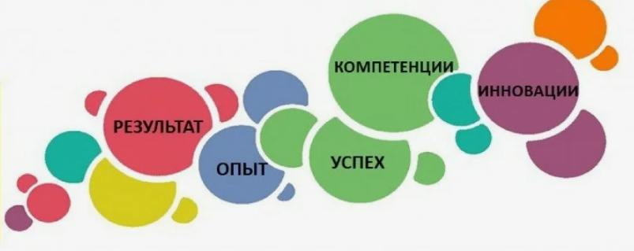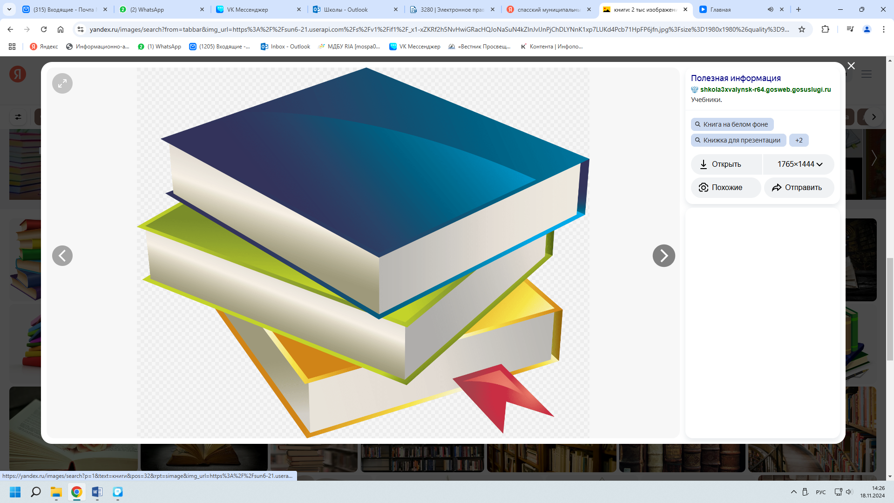

О реализации муниципального методического проекта, направленного на оказание помощи и выбора индивидуального маршрута руководителям школьных музеев
«Все дороги ведут в музей»

Ергачёва Надежда Витальевна,
методист по воспитательной работе
В современных условиях роль школьных музеев стала значительно возрастать. Это связано с тем, что направления работы школьных музеев достаточно обширны, что позволяет активно включать их в целостное образовательное пространство школы.
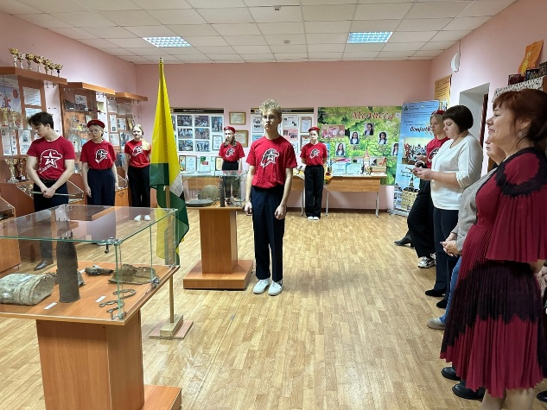
В соответствии с приказом Министерства образования и науки Республики Татарстан от 30.03.2022 № под-590/22 «Об утверждении положения о паспортизации школьных музеев Республики Татарстан». В утвержденном данным приказом Положении о паспортизации школьных музеев Республики Татарстан закреплен порядок паспортизации школьных музеев и их регистрации на Портале школьных музеев Российской Федерации, размещенном на единой информационной платформе ФГБОУ ДО «Федеральный центр детско-юношеского туризма и краеведения»: https://fcdtk.ru.
В 2022 году школьные музеи Спасского муниципального района приступили к процедуре паспортизации. На сегодняшний день на базе образовательных учреждений действуют 15 школьных музеев и 2 музейных уголка, все они внесены в реестр и имеют свидетельство о паспортизации.

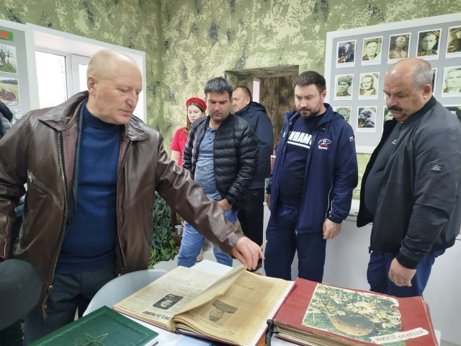

Основные задачи школьного музея:
- участие в совершенствовании образовательного процесса в школе;
- участие в формировании, обеспечении сохранности и рациональном использовании музейного фонда;
- участие в научно-исследовательской деятельности;
- проведение внеклассных мероприятий среди учащихся.

Проведя анализ работы руководителей школьных музеев, был сделан вывод, что основной проблемой в организации работы руководители школьных музеев является отсутствие у руководителей специального музейного образования. В следствии чего у большинства преподавателей возникает множество вопросов по ведению документации, оформлению экспозиции, хранению экспонатов. Как они должны работать? В каком направлении они должны двигаться? Проведен анализ западающих компетенций по критериям эффективности деятельности школьного музея для планирования мероприятий.

Критерии эффективности деятельности школьного музея
1. Наличие концепции развития музея, перспективного и календарного планов.
2. Наличие ученического актива музея, направления и формы его деятельности, наличие системы подготовки активистов музея (программы, планы занятий и т.д.).
3. Наличие и характер связей музея с государственными и иными учреждениями, общественными организациями.
4. Выполнение поисковых и других заданий научных и государственных учреждений, общественных организаций и частных лиц.
5. Наличие в музее материалов, собранных учащимися в походах и экспедициях в результате поисковой работы.
6. Наличие фонда подлинных материалов.
7. Обеспечение учета и условий сохранности фондов музея в соответствии с действующими требованиями.
8. Наличие и состояние учетной и других видов документации.
9. Уровень экспозиционной работы и эстетика оформления экспозиций.
10. Организация экскурсионно-массовой работы: количество и тематика экскурсий, контингент посетителей и другое.
11. Использование материалов экспозиций музея в ходе проведения уроков, факультативов, занятий объединений дополнительного образования.
12. Организация выставок в музее и за его пределами.
13. Проведение массовых мероприятий на базе музея.
14. Наличие деятельности по пропаганде и популяризации содержания и направлений деятельности музея.
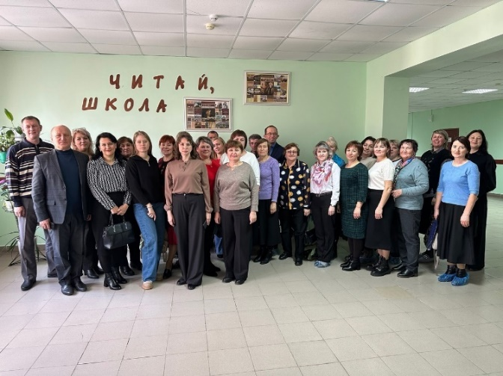
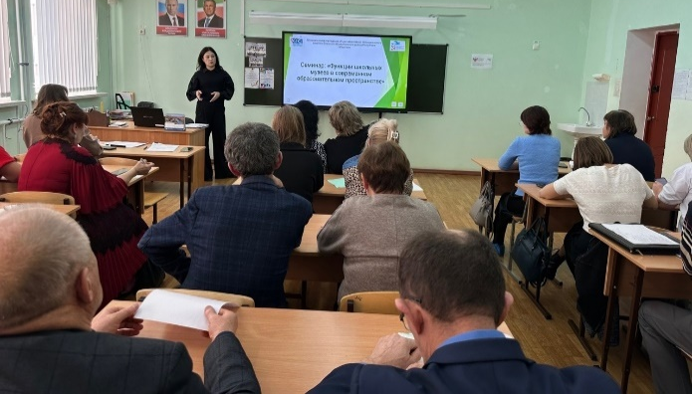
Учитывая выявленные проблемы, в 2024- 2025 учебном году на семинар- совещании заместителей директоров по ВР, советников директоров по воспитанию и взаимодействию с детскими общественными объединениями, руководителей первичных отделений РДДМ «Движение Первых» в рамках августовской конференции работников образования Спасского муниципального района было принято решение о создании клуба по методическому сопровождению руководителей школьных музеев, а так же предложен маршрут, формы и методы методического сопровождения. Обозначены конечные и промежуточные результаты, которых нужно достичь.

Данный проект нацелен на оказании помощи и выбора индивидуального маршрута для каждого руководителя школьного музея через создание единого методического и информационно – образовательного пространства.
При планировании работы клуба по методическому сопровождению руководителей школьных музеев решаются следующие вопросы: помощь в создании и паспортизации музеев на базе тех образовательных организаций, где они еще не созданы,
организацию обучающих семинаров для педагогов и руководителей школьных музеев, организация и проведение конкурсов, осуществление методической поддержки.

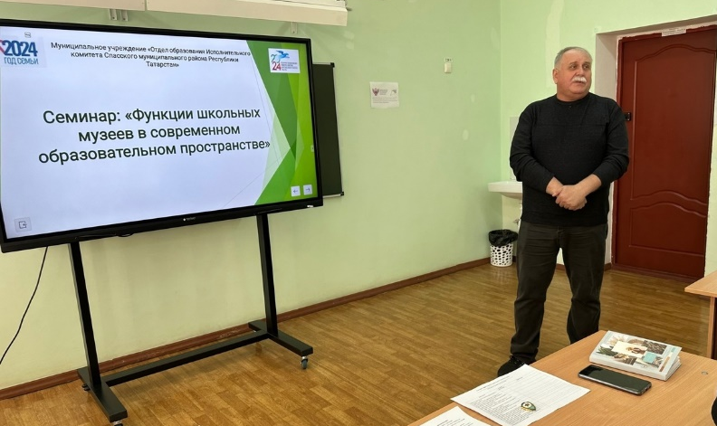
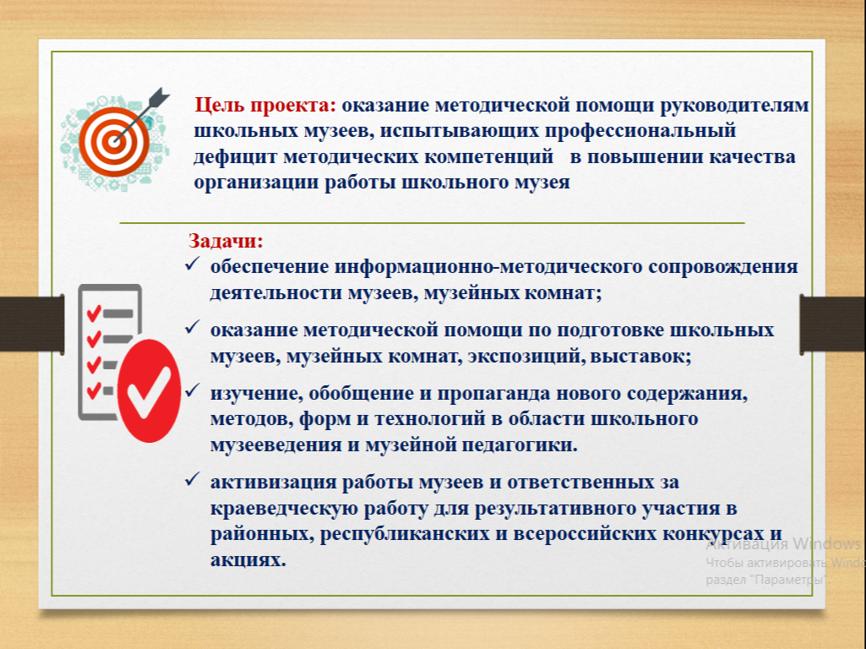Срок реализации методического проекта - 1 год (2024-2025 учебный год)

Этапы реализации проекта
Подготовительный этап (август 2024 г.)
Основной этап (сентябрь 2024 г. – май 2025 г.)
Заключительный этап (июнь - август 2025 г.)

Механизмы реализации проекта:

Руководитель проекта – методист отдела образования по воспитательной работе Ергачева Н.В.
Функции Руководителя проекта:
  - взаимодействие с партнёрами проекта;
  - контроль за выполнением рабочего плана мероприятий проекта;
  - оперативное реагирование и разрешение проблемных ситуаций;
  - решение вопросов представительского плана.
Координатор проекта –методист МБОУ ДО «Дом детского творчества» по экологии и краеведению Ермишина Е.П.
Функции Координатора проекта:
  - организация работ по реализации плана мероприятий проекта;
  - создание специалистам соответствующих условий работы в рамках проекта;
  - научно-методическое обеспечение проектной деятельности;
  - мониторинг проектной деятельности, её координация и анализ.

Целевая аудитория:
- заместители директоров по воспитательной работе (13 человек);
- руководители школьных музеев (20 человек);
- Советники по воспитанию и взаимодействию с детскими общественными объединениями (8 человек);
- педагоги дополнительного образования реализующие программы туристско-краеведческой направленности (24 человека).

Инновационность проекта:
- инновационные и эффективные формы, методы работы
В рамках создания клуба используются такие формы работы как пресс-конференция, семинар-практикум, круглый стол, мастер-класс, ярмарка методических идей, подготовка сборника методических идей, создание электронной площадки.
- ориентация на Стратегию развития воспитания
Согласно программе воспитания одним из важнейших направлений воспитательной работы является патриотическое воспитание. Организация и проведение мероприятий в рамках работы клуба , имеет патриотическую направленность, способствует формированию гражданской позиции, воспитывающих чувство любви и уважения к своей стране, её истории и традициям.
- межведомственное взаимодействие
Методическая работа будет строиться на взаимодействии с социальными партнерами, такими как Национальный музей Республики Татарстан, Архивный отдел исполнительного комитета Спасского муниципального район Республики Татарстан, Болгарский историко-архитектурный музей-заповедник и МБУ «Межпоселенческая центральная библиотека».

Мероприятия в рамках проекта

Наименование мероприятия | Сроки проведения | Ожидаемый результат  реализации мероприятия
Анализ работы руководителей школьных музеев.  Разработка критериев эффективности деятельности школьного музея (приложение 1) | август 2024 | Определение западающих компетенций по критериям эффективности деятельности школьного музея для планирования мероприятий
Разработка и составление маршрутов для педагогов,  испытывающих согласно критериям (приложение 2) западающие компетенции | Сентябрь 2024 | Обозначение конечных и промежуточных результатов, которые нужно достичь. Составление маршрутов, подбор форм и методов методического сопровождения.
Организация и проведение заседания клуба руководителей школьных музеев в форме пресс-конференции с приглашением представителя Национального музея Республики Татарстан  Тема: «Функции школьных музеев в современном образовательном пространстве» | Сентябрь 2024 | Разработать планы действий и контролировать прогресс их исполнения.  - Утверждение плана работы клуба руководителей школьных музеев на 2024-2025 учебный год.  - Нормативно-правовое обеспечение деятельности музеев ОУ.  - Календарь образовательных событий туристско-краеведческой направленности.
Определение базовых школьных музеев, как методических площадок по основным профилям:  -историко-краеведческий (МБОУ «Болгарская СОШ №2»);  -этнографический (МБОУ «Болгарская СОШ №1»)  - военно-исторический ( МБОУ «Иске Рязяпская СОШ» ) | Октябрь 2024г. | Работа базовых площадок с целью методического сопровождения работы школьных музеев по направлениям
Проведение круглых столов на базе методических площадок по направлениям | ноябрь-март 2025г. | анализ существующей образовательной практики школьных музеев, определение приоритетов деятельности в условиях формирования ключевых компетенций участников.
Организация и проведение семинара-практикума в рамках заседания клуба руководителей школьных музеев  Тема: «Взаимодействие музея и учреждений системы основного и дополнительного образования в контексте музейно-педагогической деятельности»:  - Паспортизации и регистрации музеев образовательных организаций  - Роль школьного музея (музейного уголка) в условиях сельской школы. | декабрь  2024г. | Создание и паспортизация музеев на базе школ, ранее не прошедших регистрацию на портале «Юный турист».  Более глубокое и систематичное изучение рассматриваемой проблемы, подкрепление теоретического материала примерами из практики, показом отдельных приёмов и способов работы.
Организация и проведение мастер-класса с участием специалиста архивного отдела исполнительного комитета Спасского муниципального район Республики Татарстан, Болгарского историко-архитектурного музей-заповедника и МБУ «Межпоселенческая центральная библиотека»  на тему: «Музейная педагогика как инновационная технология для приобщения детей к историко – культурному наследию малой родины»  «Потенциал музейной педагогики в проектно-исследовательской деятельности обучающихся образовательных организаций» | Февраль  2025 г. | отработка практических навыков по различным методикам и технологиям с целью повышения профессионального уровня и обмена передовым опытом участников,  расширения кругозора и приобщения к новейшим областям знания
Организация ярмарки методических идей, с проведением конкурса среди руководителей школьного музея и педагогов дополнительного образования, реализующих программы по направление туристско-краеведческой направленности по номинациям:  -«Лучшая педагогическая идея»;  -«Лучшая методическая  разработка»;  -«Лучшая презентация опыта»;  -«Лучшие методические рекомендации». | Апрель 2025г. | выявление талантливых, творческих педагогов, педагогов-новаторов, распространение их опыта работы, их поддержки и поощрения
Подготовка районного сборника по материалам Ярмарки методических идей | Июль 2025г. | распространение педагогического опыта, раскрытие творческого потенциала педагогических работников, развитие профессионального мастерства педагогов.
Информационная поддержка деятельности руководителей школьных музеев. Создание электронной площадки с размещением нормативно-правовой документации, методическими рекомендациями, базы научно-практических работ педагогов и обучающихся по направлениям. | В течение учебного года | Повышение качества работы руководителей школьных музеев и как следствие повышение качества знаний и увеличение количества участников среди обучающихся в проектной и исследовательской деятельности.

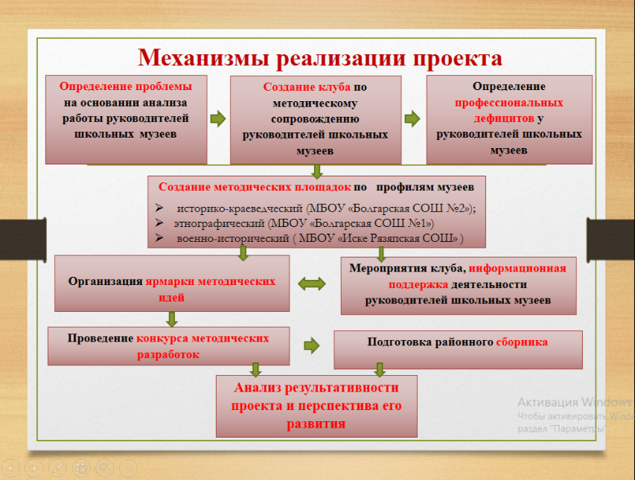

Заключение и выводы

- Проект клуба по методическому сопровождению руководителей школьных музеев «Все дороги идут в музей!» представляет собой совокупность управленческих и методических форм и методов индивидуальной и групповой работы на основе выявленных профессиональных дефицитов руководителей школьных музеев;
- Реализация проекта осуществляется в системе работы по методической проблеме района «Управление качеством образования в условиях обновления содержания образования».
- Работа над проектом – важная составляющая в работе с заместителями директоров по воспитательной работе, руководителями школьных музеев и педагогами дополнительного образования реализующие программы туристско-краеведческой направленности.
- Участие в работе клуба позволит повысить профессиональную активность руководителей школьных музеев и педагогов ответственных за краеведческую работу возрастёт качество участия в конкурсах, проектах и.т.д;
- Создание методических продуктов – результат реализации проекта.
- Создание методического сайта и методических продуктов окажет практическую помощь руководителям школьных музеев и позволит снизить бюрократическую нагрузку.
- Реализация проекта способствует развитию инновационных компетентностей педагогов, мотивирует на достижение успеха в профессиональном и личностном развитии.
Ожидаемые результаты проекта
- Создание электронной площадки с размещением нормативно-правовой документации, методическими рекомендациями, базы научно-практических работ педагогов и обучающихся обеспечит информационно-методическое сопровождение деятельности музеев, музейных комнат. Использование площадки 100% участников проекта.
- Организация и проведение мастер-класса с участием социальных партнеров будет способствовать отработки практических навыков по различным методикам и технологиям повышения профессионального уровня и обмена передовым опытом участников, расширения кругозора и приобщения к новейшим областям знания. Овладение практическими навыками у 100% участников мероприятия.
- Организация базовых площадок с целью методического сопровождения работы школьных музеев по профилям (историко-краеведческий, этнографический, военно-исторический) позволит изучить, обобщить методы, формы и технологии в области школьного музееведения и музейной педагогики по данным направлениям. Создание 3 профильных площадок с охватом участия в рабочих площадках 100% руководителей школьных музеев.
- Организация ярмарки методических идей позволит повысить профессиональную активность руководителей школьных музеев и ответственных за краеведческую работу для результативного участия в районных, республиканских и всероссийских конкурсах и акциях. Охват участников не менее 90% образовательных организаций.

